Witamy serdecznie. Tematem tego tygodnia jest KARNAWAŁ.

1. Na początku poranne tańce na rozruszanie:
https://www.youtube.com/watch?v=OmAZquWgp9A

2. Wysłuchanie wiersza „Na balu przebierańców”
Miłą niespodziankę Zosia mi zrobiła,
na bal przebierańców dziś mnie zaprosiła.
Małe przedszkolaki piękne stroje mają
i do świata bajek gości zapraszają.
Zosia jest królewną, suknia jej wspaniała,
pięknymi perłami ozdobiona cała.
Na głowie korona z błyszczącym kamieniem,
ramiona okrywa złoty płaszczyk z trenem.
Do pierwszego tańca Kot w butach ją prosi,
kłaniając się przed nią kapelusz unosi.
Z boku podskakuje Kapturek Czerwony,
z towarzystwa wilka niezadowolony.
Zwiewna sukieneczka czerwienią wiruje,
czerwonym bucikiem głośno przytupuje.
Wilk ze znanej bajki wygląda jak żywy,
mały Jasio myśli, że to wilk prawdziwy.
Śmieszne, długie zęby dzieciom pokazuje,
jedną rączką duży ogon podtrzymuje.
Obok złego wilka piękny Zorro stoi,
Zorro jest odważny wilka się nie boi.
Oczy kryje maska, wąsik farbowany,
na głowie kapelusz pod szyją wiązany.
Do boku szabelkę z tektury przypina,
wiruje po sali czarna peleryna.
Drobnymi kroczkami i w rytmie muzyki
do tańca ruszyła mała Myszka Miki.
Wesoło w przedszkolu, słychać skoczne nutki,
z bajek do przedszkola przyszły krasnoludki.
Skaczą po parkiecie zielone papużki,
czarodziejską różdżką wymachują wróżki.

3. Jak wiecie Karnawał to czas zabaw, tańców, muzyki. Możemy wtedy iść na bal przebierańców i stać się na chwilę kimś innym. Posłuchajcie i rozwiążcie zagadki
„Kim jestem na balu?”

Potwór to baśniowy,
może mieć i cztery głowy,
ryczy, ogniem zionie,
ma łuski na ogonie. (smok)
Jestem delikatny,
skrzydełka mam jak płatki.
W promieniach słońca latam
i przysiadam na kwiatach. (motyl)
Ciało zbroja kryje,
w dłoni miecz i tarcza,
w turniejach występuje,
czy to mu wystarcza? (rycerz)

W pięknej sukni i w koronie,
trzyma berło i siedzi na tronie. (królewna)

4. Za kogo przebrały się dzieci? Nazwij stroje na ilustracjach i podziel je na sylaby. Określ ilość sylab w wyrazie.

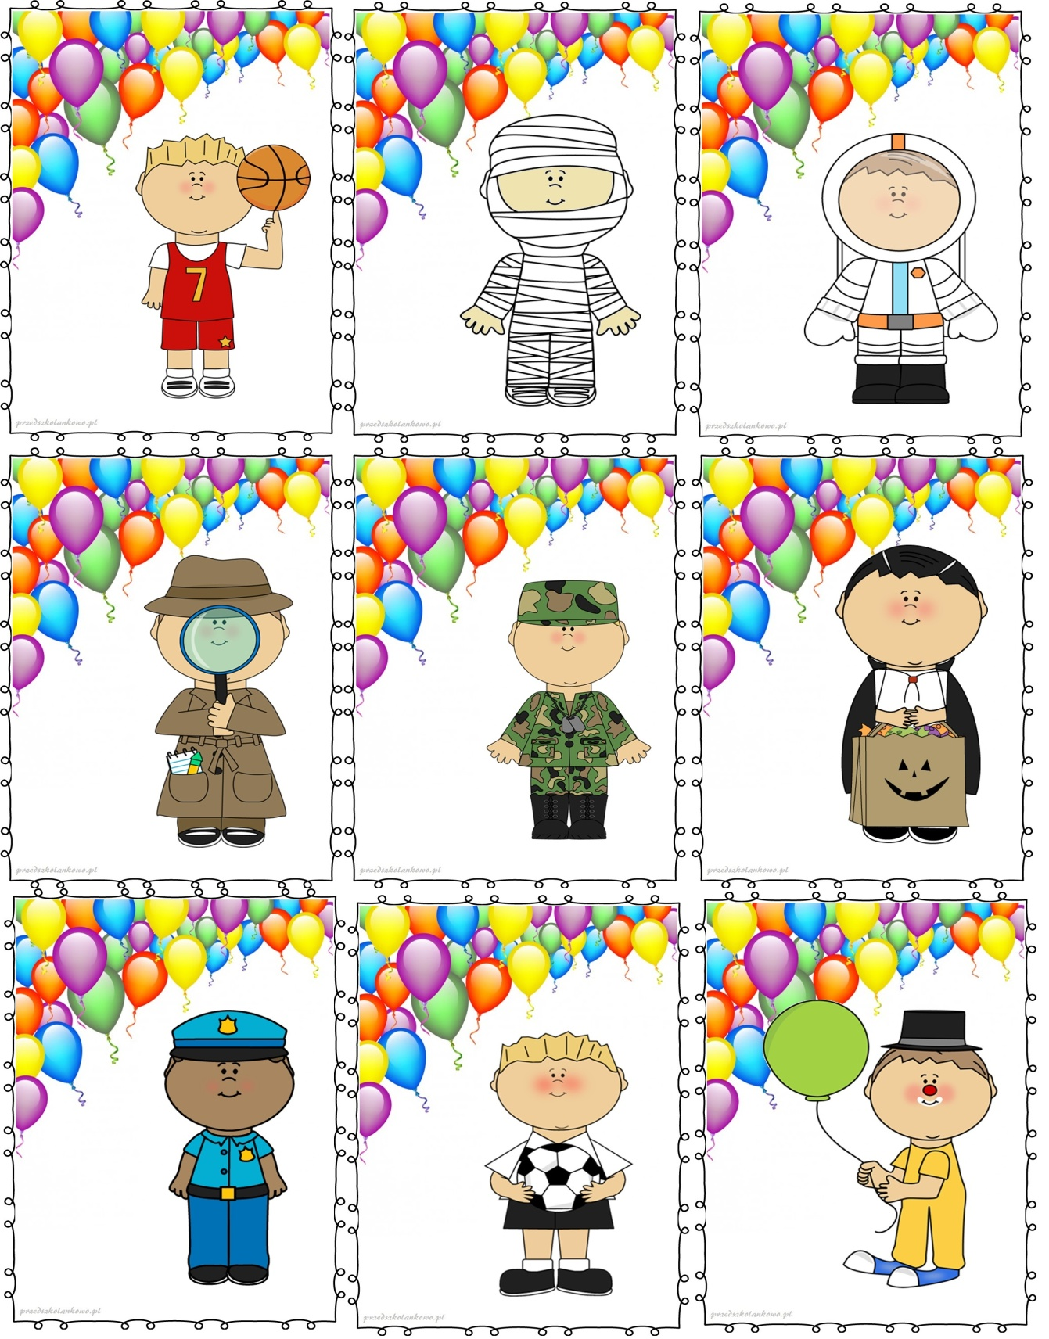

5. Zabawa ruchowa do muzyki
https://www.youtube.com/watch?v=ItLciLLnbAU

6. Narysuj swój wymarzony strój na bal przebierańców.

7. Prace dla chętnych do wydrukowania

- Wytnij, złóż w całość, naklej na kartkę i pokoloruj
- Pokoloruj balony według załączonego kodu
